Birkenfeld, 7. Oktober 2015

PVD-Besteck von Hepp feiert große Erfolge bei
Eventausstattern und Caterern
Mehr als 20.000 Besteckteile in Kupfer und Anthrazit im Sortiment der Party Rent Group

Auf Basis individueller Kundenfeedbacks und aktueller Verkaufszahlen von Besteckmodellen in farbigem Gewand, kann der Traditionshersteller Hepp einen positiven Trend ableiten: Vor allem Caterer und Ausstatter greifen gerne zu PVD-Besteck in trendigen Farben, um ihren Kunden den Wunsch nach „etwas Besonderem“ zu erfüllen. Alleine das Sortiment des europaweit agierenden Eventausstatters Party Rent Group verfügt derzeit über mehr als 20.000 Teile der schlanken und anmutigen Bestecklinie „Talia“ von Hepp in den Farben Kupfer und Anthrazit. „Wir beobachten bei unseren Kunden eine intensive Auseinandersetzung mit dem Thema Tischkultur, wobei die Individualität einer Veranstaltung an oberster Stelle steht. Um den roten Faden eines Veranstaltungsformats bis ins kleinste Detail durchzuziehen, kann Besteck mit PVD-Oberflächenveredelung die farblichen Akzente von Dekoration und Porzellan perfekt umrahmen“, erklärt Stephan Mahnecke, Geschäftsführer der Party Rent Group, die Beweggründe der Kaufentscheidung. Dabei sei die Nachfrage besonders im hochwertigen Messe-Segment sowie bei exklusiveren Top-Veranstaltungen gegeben. „Unsere Kunden nehmen Sonderprodukte wie PVD-Besteck begeistert in die Hände und weben das Material in ihren eigenen Kreativprozess ein“, so Mahnecke weiter. So vermutet er, dass etwa die Nachfrage nach PVD-beschichteter Hohlware in Zukunft eine Rolle spielen wird.

Mit 21 Standorten und mehr als 500 Mitarbeitern in acht Ländern zählt die Party Rent Group europaweit zu den führenden Eventausstattern. Für Kunden aus dem Catering oder Agenturen aber auch für Locationbetreiber und private Veranstalter setzen die Gastro-Profis seit über 20 Jahren ganzheitliche Ausstattungskonzepte um. Dabei geht es immer um perfekte Atmosphäre und ein tolles Ambiente. Die Zusammenarbeit mit Hepp besteht fast seit Unternehmensgründung. „Wir haben von Anfang an denselben Berater zur Seite. Dadurch erhalten wir von Hepp nur auf uns zugeschnittene Konzeptlösungen, anstatt standardisierte Produktinformationen“, so Stephan Mahnecke. Auch im Fall der PVD-Veredelung arbeiteten die beiden Partner eng zusammen, so verfolgte Mahnecke sogar die Entwicklung erster Produkt-Muster. Heute kann die Party Rent Group für mehr als 1.000 Gäste mit PVD-Besteck eindecken – Materialengpässe können gemeinsam mit Hepp planungssicher ausgeschlossen werden.

Bereits vor einigen Jahren präsentierte Hepp Bestecke in PVD-beschichteter Variante. Die nur hauchdünne und dennoch sehr harte Schicht verändert die haptischen Eigenschaften der Besteckteile nicht im Geringsten. Natürlich können die PVD-veredelten Bestecke problemlos in der Spülmaschine gereinigt werden. Hepp bietet die PVD-Beschichtung kundenindividuell für alle Besteckmodelle mit Vollheft-Messern im Sortiment an. Jedes einzelne kann in den Farben Gold, Hellgold, Kupfer und Anthrazit veredelt werden und so den individuellen Stil jedes Hauses noch besser unterstreichen.

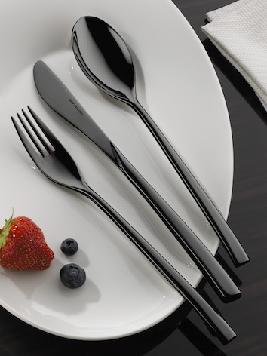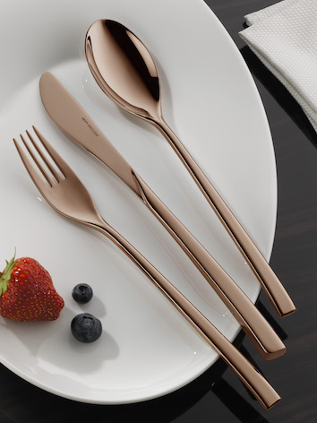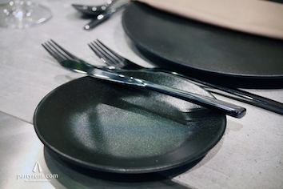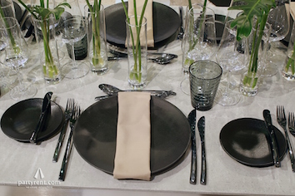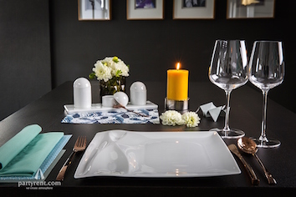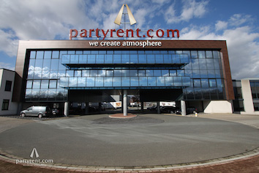

Bildanforderung
Bildmaterial finden Sie zum Download in unserem Medienportal http://press-n-relations.amid-pr.com/ unter dem Suchbegriff „Hepp-Partyrent“. Selbstverständlich schicken wir Ihnen die Dateien auch gerne per E-Mail zu. Kontakt: hepp@press-n-relations.de.

Weitere Informationen:  Hepp  Eine Marke der proHeq GmbH  Carl-Benz-Str. 10 – 75217 Birkenfeld  Tel.: +49 7231 4885-0 – Fax: +49 7231 4885-83  presse@hepp.de – www.hepp.de | Presse- und Öffentlichkeitsarbeit:  Press’n’Relations GmbH  Vanessa Klein und Monika Nyendick  Magirusstr. 33 – D-89077 Ulm  Tel.: +49 731 962 87-30 – Fax: +49 731 962 87-97  hepp@press-n-relations.de - www.press-n-relations.de

Über Hepp
HEPP – eine Marke der proHeq GmbH – mit Sitz in Birkenfeld bei Pforzheim ist einer der international führenden Anbieter rund um den gedeckten Tisch. Das Unternehmen stellt in hochspezialisierten Fertigungsverfahren das weltweit vielfältigste Sortiment an Tafel- und Serviergeräten her – vom Besteck über Kaffeekännchen und Co. bis hin zu Chafing-Dishes und Speisenverteilsystemen. Material und Verarbeitung stehen im Vordergrund, aber auch in Design, Qualität und Gebrauchsnutzen werden die Hepp-Produkte höchsten Ansprüchen gerecht. Bereits 1863 gründeten die Brüder Carl und Otto Hepp das Unternehmen unter diesen Prämissen und gelten damit zu Recht als Erfinder des Hotelsilbers. Die traditionellen Werte wie Zuverlässigkeit und Qualität gelten auch heute noch und bilden zusammen mit Innovationskraft, der Entwicklung neuer Verfahren und Produkte sowie einer flexiblen Fertigung die Grundlage für den Erfolg des Unternehmens. Weltweit zählt Hepp zu den bevorzugten Ausstattern führender Hotels, Hotelketten und Restaurants, ebenso wie qualitätsbewusster Großverpfleger, internationaler Kreuzfahrtreedereien, Airlines und Bahngesellschaften.

